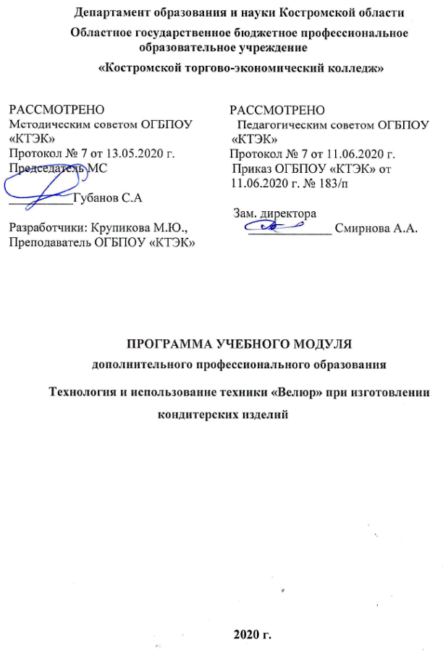
ОПИСАНИЕ УЧЕБНОГО МОДУЛЯ
1. Название модуля: Программа учебного модуля дополнительного профессионального образования «Технология и использование техники «Велюр» при изготовлении кондитерских изделий» ( программа повышения квалификации).
2. Категория слушателей: Лица, имеющие/получающие высшее и (или) среднее профессиональное образование и относящиеся к следующим должностям и /или группам занятий:
Наименование документа | Код | Наименование базовой группы, должности (профессии)
ОКЗ | 12901 | Кондитер
ОКЗ | 7512 | Пекари, кондитеры и изготовители конфет
ОКЗ | 5120 | Повар

3. Цель освоение модуля: формирование (совершенствование) у слушателей компетенций по приготовлению и использованию шоколадного велюра в кондитерском производстве.

4. Форма обучения: Очно-заочная с применением дистанционных образовательных технологий.

5. Освоение модуля предполагает достижение уровня квалификации в соответствии со спецификацией стандарта компетенции 32 WSI «Кондитерское дело» (WorldSkills Standards Specifications), утвержденного Союзом «Агентство развития профессиональных сообществ и рабочих кадров «Молодые профессионалы (Ворлдскиллс Россия)» от 2019 г. и профессиональным стандартом «Кондитер», утвержденного Приказом Минтруда и социальной защиты РФ от 07.09.2015 г. № 597н.

6. Образовательные результаты:
Слушатель, освоивший программу, должен обладать профессиональной компетенцией:
- Приготовление шоколадного велюра и оформление кондитерских изделий, десертов с помощью техники «Велюр».
7. Результаты обучения:
В результате освоения модуля слушатель должен приобрести знания и умения, необходимые для качественного изменения перечисленной выше профессиональной компетенции. Слушатель должен
знать:
- методы темперирования какао-масла и шоколада;
- способы окрашивания кондитерских изделий и шоколадной массы для велюра;
- оборудование, применяемое при работе с шоколадом;
- рациональное использование шоколада и этику при работе с ним;
- диетологическую и аллергическую характеристики ингредиентов, используемых при производстве кондитерских изделий и шоколада, а также их эффективные заменители;

уметь:
- темперировать шоколад и какао-масло для получения продукта с блеском и хрустом, которая не показывает следов жира или сахарной седины;
- работать с темным, молочным и белым шоколадом, какао-маслом;
- изготавливать покрытие велюр разнообразного цвета и фактуры, наносить его на кондитерские изделия;
- стильно представлять кондитерские изделия, оформленные с помощью техники велюр при сервировке или для продажи;
- хранить кондитерские изделия и ингредиенты для изготовления велюра так, чтобы обеспечить максимальный срок хранения и качество;
- изготавливать и использовать украшения, такие как карамелизированные и засахаренные фрукты, орехи, травы, фигурный шоколад для оформления кондитерских изделий и десертов;
- изготавливать и презентовать ряд кондитерских изделий и десертов с применением различных навыков и ингредиентов, а также с учетом важных диетических рекомендаций;

иметь (практический опыт):
- темперирования шоколада и какао-масла;
- работы с темным, молочным и белым шоколадом, какао-маслом;
- приготовления шоколадной массы для велюра;
- окрашивания шоколадной массы для велюра;
- нанесения велюра на кондитерские изделия и десерты
- работы с краскопультом;
- представлять кондитерские изделия при сервировке или для продажи.
- Учебный план
№ п/п | Наименование раздела | Всего, час | Аудиторные  занятия |  | Дистанционные  занятия |  | СРС, час. | Промежу-  точная  аттестация, час
 |  |  | из них |  | из них
 |  |  | теоретические занятия (лекции) | Лабораторно-практические занятия | теоретические занятия (лекции) | практические занятия
1 | 2 | 3 | 4 | 5 | 6 | 7 | 8 | 9
1. | Технология приготовления и использование велюра | 14 | 2 | 6 | 2 | 4 | -
Промежуточная аттестация по модулю |  | 2 | - | - | - | - | - | зачет
Всего: |  | 16

- Календарный учебный график
Наименование разделов (дисциплин, практик, стажировок, иных видов учебной деятельности) | Объем нагрузки, ч. | Учебные недели
 |  | 1 | 2 | 3 | 4
1 раздел | 14 | 4 | 4 | 4
Промежуточная аттестация | 2 |  |  | 2

10. Организационно–педагогические условия

10.1 Материально-технические условия реализации модуля
Вид ресурса | Характеристика ресурса и количество
Аудитория | Оборудована компьютером, МФУ, проектором и экраном, презентер, учебные столы и стулья
Учебный кондитерский цех | Столы производственные, весы настольные электронные, плита индукционная, подставка для индукционной плиты, микроволновая печь, зонт вытяжной, шкаф холодильный, стол с моечной ванной и смесителем, водоумягчитель, ванна для растапливания шоколада, краскопульт пневматический, компрессор для краскопульта, стол для краскопульта, стеллажи кухонные
Программное обеспечение для реализации программы на основе дистанционных образовательных технологий или в рамках смешанного обучения | MS Win 10 prof  Microsoft Office 2019 Home and Student  Dr.WebSecuritySpace  Катриджы для МФУ  Фильтр  Дистанционное обучение в системе MOODLE
Канцелярские товары | Бумага для принтера, ручки шариковые
Инвентарь, инструменты, приспособления | Посуда, доска гранитная, формы, паллеты, пирометр лазерный, противень для тележки - шпильки
10.2. Кадровые ресурсы
Вид ресурса | Характеристика ресурса и количество
Руководитель проекта/куратор | Руководитель ресурсного центра
Разработчик контента | Преподаватель, методист
Лектор | Преподаватель
Модератор | Преподаватель
Тьютор | Преподаватель

10.3. Учебно-методическое обеспечение модуля
Основные источники:
1). Бурчакова И.Ю., Ермилова С.В. // Организация и ведение процессов приготовления, оформления и подготовка к реализации хлебобулочных, мучных кондитерских изделий сложного ассортимента\ И.Ю. Бурчакова, С.В. Ермилова. – М.: Издательский центр «Академия», 2017. – 384 с.
2). Минифай Б.У. // Шоколад, конфеты, карамель и другие кондитерские изделия / Б.У. Минифай. СПб.: Профессия, 2018. – 816 с.

Электронные ресурсы:
https://bstudy.net/710288/estestvoznanie/oformlenie_desertov_velyurom
https://msk.tortomaster.ru/articles/vse-pro-shokoladnyy-velyur/
https://andychef.ru/velvet/
11. Оценка качества освоения модуля
11.1 Формы текущего контроля успеваемости и промежуточной аттестации по модулю:
Наименование разделов учебного плана | Технология и/или метод(ы) проведения оценочного мероприятия * | Шкала оценки (баллы, «зачтено» / «не зачтено») | Размещение оценочных материалов
1. Технология приготовления и использование велюра | ТА, ВР | «зачтено» / «не зачтено»
Промежуточная аттестация по модулю | зачет | «зачтено» / «не зачтено»
*ТА- тест автоматизированный
*ВР – выполнение работ
11.2 Примеры оценочных материалов для разделов учебного модуля:
Обучающийся за 2 часа должен оформить кондитерское изделие или десерт, используя технику «велюр». Замороженные полуфабрикаты будут подготовлены заранее и выданы каждому аттестуемому.
11.3 Критерии и шкала оценки для промежуточной аттестации по модулю:
Критерии оценивания | Балл
Работа в соответствии с требованиями ТБ и ОТ | 0,5
Работа в соответствии с требованиями гигиены и санитарии | 0,5
Технологический процесс приготовления велюра | 1
Окрашивание шоколадной массы | 2
Техника формовки/отделки | 2
Текстура покрытия | 2
Общее впечатление | 2
ИТОГО: | 10

Слушатель считается успешно прошедшим промежуточную аттестацию по модулю Технология и использование техники «Велюр» при изготовлении кондитерских изделий при получении не менее 6 баллов за выполненную работу.

Раздел настоящего учебного модуля, учебник, учебное или учебно-методическое пособие, система дистанционного обучения ПОО и т.п.

